Місячний Економічний Моніторинг України
№255, квітень 2026 року

Резюме
- За даними Держстату, у лютому добувна промисловість зросла на 9,0% дпр через низьку статистичну базу, а переробна скоротила виробництво на 1,2% дпр.
- Реальний ВВП за оцінкою ІЕД знизився на 0,6% дпр в першому кварталі.
- У березні імпорт електроенергії скоротився на 25% дпм до 942 тис. МВт-год. Експорт становив 30 тис. МВт-год.
- Станом на 12 квітня в підземних сховищах газу України зберігалося 5,26 млрд м³ природного газу (доступний газ без урахування технічного), що на 10% більше, ніж в березні.
- У березні 2026 року обсяг перевезень зернових залізницею склав 3,05 млн т (+11,4% дпм; +36,9% дпр).
- Експорт стабільний, а імпорт продовжив зростання.
- Видатки Державного бюджету не виконуються, ймовірно, через пізні процедури затвердження необхідних бюджетних документів, а також через спробу економії.
- Міжнародна допомога залишається низькою частково через затримки у виконанні зобов’язань Україною.
- У березні інфляція знову прискорилась до 7,9% дпр.
- НБУ залишив облікову ставку на рівні 15% річних на тлі високої невизначеності.

ВВП та реальний сектор: Реальний ВВП за оцінкою знизився на 0,6% дпр в першому кварталі
Держстат. За даними Держстату, у лютому випуск у добувній промисловості зріс на 9,0% дпр. Видобуток газу та нафти збільшився на 27,4% дпр з низької бази, тоді як російські атаки на газовидобуток поновилися наприкінці лютого. Водночас добування залізної руди скоротилось на 26,4% дпр через російські атаки та призупинення виробництва через нерегулярне постачання електроенергії.
Виробництво у переробній промисловості зменшилася на 1,2% дпр, що є меншим падінням, ніж ми очікували. Зросло виробництво у машинобудуванні, що, найвірогідніше, пов’язане з оборонними підприємствами. Виробництво харчових продуктів також дещо збільшилося, тоді як випуск у хімічній промисловості і металургії скоротився. Виробництво та розподілення електроенергії і газу впали на 21,2% дпр після російських атак. Зростання роздрібної торгівлі сповільнилося, а обсяг будівельних робіт скоротився приблизно на 10% дпр.
Оцінка ІЕД. ІЕД оцінює, що економічна ситуація в березні 2026 року залишалася складною, хоча компанії були радше оптимістичними. Доступ до електроенергії поліпшився завдяки зниженню попиту, завершенню частини ремонтних робіт і меншому масштабу пошкоджень від нових російських атак. Витрати компаній зросли через вищі витрати на енергію та транспорт. Так, зросли ціни на паливо в результаті війни на Близькому Сході.
Ми оцінюємо падіння реальної ВДВ у добувній промисловості в березні приблизно на 2% дпр через перебої у видобутку газу та залізної руди. Виробництво електроенергії та розподіл газу скоротилися за оцінкою на 15% дпр. При цьому частину генерації було відремонтовано, а відновлювані джерела також зробили внесок у виробництво. Так, в березні була досить велика кількість сонячних днів. Реальна ВДВ у переробній промисловості, за оцінкою, зменшилася на 0,7% дпр. Про поліпшення ситуації в секторі свідчать результати опитування бізнесу, яке проводить ІЕД.
Рисунок 1: Внески до реального ВВП, в.п.

Джерело: оцінка ІЕД
Зростання реальної ВДВ у торгівлі, за оцінкою, залишилося на рівні близько 2,0% дпр (очікуємо, що оптова торгівля скоротилася), що відображало помірне зростання попиту. Падіння реальної ВДВ у транспорті ми оцінюємо приблизно на 10% дпр через вищу вартість палива, менші обсяги перевезень залізної руди та нафти, а також продовження російських атак. Будівництво продемонструвало невелике скорочення.
Загалом, ІЕД оцінює падіння реального ВВП в березні на 0,3% дпр (переглянуте падіння за лютий становить 0,5% дпр). Це означає падіння реального ВВП у 1 кварталі 2026 року на 0,6% дпр. Ці оцінки можуть бути переглянуті в після оприлюднення нових даних Держстатом. Також Держстат оголосив про наміри переглянути статистику національних рахунків за 2023–2024 роки.
Енергетика: Угорщина зупиняє експорт газу до України
Електроенергія. Росія продовжує атаки на інфраструктуру, найбільш постраждалими залишаються Одеська та Харківська області. Із потеплінням ситуація в системі трохи покращилась: 17 березня вперше за зиму у всіх регіонах скасували графіки відключень для населення. Але нові масовані удари 7, 14 і 29 березня разом із початком ремонтної кампанії на АЕС знову загострили дефіцит. Виробництво на ГЕС відповідає середньому для сезону березня-квітня, проте паводок цьогоріч очікується нижче норми. Виробництво на ТЕС і ТЕЦ залишається низьким через пошкодження, завдані російськими атаками. Цілодобово йдуть роботи з відновлення генеруючих потужностей, але обсяг пошкоджень у ремонтах дуже великий.
Загальний імпорт електроенергії у березні скоротився на 25% порівняно з рекордним лютим — до 942 тис. МВт-год. Уряд завчасно скасував зимову вимогу для «Укрзалізниці», «Нафтогазу» та «Укроборонпрому» забезпечувати 50% власних потреб за рахунок імпорту. Експорт становив 30 тис. МВт-год.
Рисунок 2: Експорт та імпорт електроенергії у 2025–2026 роках, тис. МВт-год
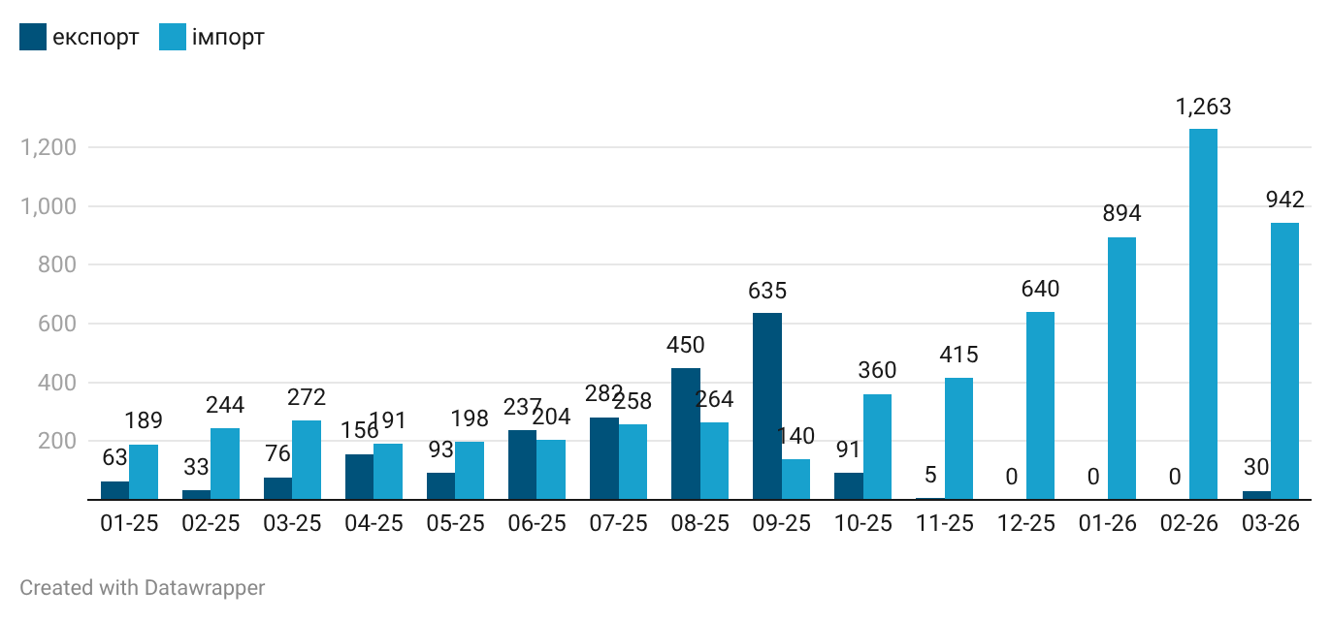Примітка: Показники на основі даних про комерційні перетоки електроенергії до/з України. Дані митниці можуть відрізнятися від цих показників.
Джерело: ExPro.
З 1 квітня 2026 року вартість електроенергії для бізнесу в Україні зросла через підвищення тарифу на передачу «Укренерго» з 713,68 грн/МВт-год до 742,91 грн/МВт-год (зростання на 4%). Аналогічні коригування відбулися для тарифів на розподіл (на 0,1–0,2%) та надбавок на «зелені» тарифи (до 360,34 грн/МВт-год). Загальна вартість електроенергії для бізнесу зросла на 7–11% порівняно з березнем, залежно від регіону та класу напруги. Ринкова ціна електроенергії на РДН (ринок «на добу наперед») у квітні 2026 року продовжила зниження порівняно з березнем та лютим, досягнувши за перші 10 днів 4558 грн/МВт-год. У березні середньозважена ціна склала 7359 грн/МВт-год (зниження на 26% порівняно з лютим) та 6424 грн/МВт-год за першу декаду. У лютому ціни були вищими — перша декада березня на 46,9% нижча за аналогічний період лютого.
Словацький оператор SEPS офіційно повідомив «Укренерго» про розірвання угоди про аварійну допомогу. Термін дії угоди закінчується у травні, і поновлення не буде. Востаннє «Укренерго» отримувало екстрену допомогу від SEPS у січні 2026 року. Раніше Словаччина погрожувала припинити експорт електроенергії до України у відповідь на призупинення транзиту нафти після пошкодження нафтопроводу «Дружба» російським безпілотником. Оскільки призупинити експорт — це пряме порушення правил ENTSO-E, уряд Словаччини наказав словацькому системному оператору припинити надання екстреної допомоги українській енергосистемі. «Укренерго» запевняє, що на роботу системи це не вплине, бо екстрена допомога від SEPS була епізодичною й мінімальною.
Газ. Продовжилися атаки росії на газові обʼєкти «Нафтогазу» в Полтавській та Сумській областях. Попри це, продовжувалася закачка газу у сховища, зокрема за рахунок комерційного постачання з-за кордону, яке у чистому виразі у березні сягнуло 786 млн м³, проти 657 млн м³ у лютому. Це може відображати додатковий імпорт газу на випадок його здорожчання у майбутні місяці.
Станом на 12 квітня в підземних сховищах газу України зберігалося 5,26 млрд м³ природного газу (доступний газ без урахування технічного), що на 10% більше, ніж станом на 15 березня. Сховища заповнені на 17,4%, що вище, ніж на аналогічні дати 2023–2025 років.
Угорщина оголосила про поступове припинення поставок газу до України, і угорський уряд заборонив оператору ГТС виставляти на аукціон потужності для транспортування газу в напрямку України у третьому кварталі 2026 року. Це, вірогідно, буде оскаржено, оскільки заборона суперечить кільком регламентам ЄС щодо недискримінаційного доступу до газових мереж і незалежності операторів ГТС.
Україна має альтернативи угорському газу: добова потужність імпорту через Словаччину — 42 млн м³, через Польщу — 18,4 млн м³, через Румунію — 7,68 млн м³. Минулого року імпорт рідко перевищував 50 млн м³ на добу.
«Нафтогаз» остаточно виграв арбітраж проти «Газпрому». Федеральний верховний суд Швейцарії відхилив апеляцію «Газпрому», підтвердивши виплату понад 1,4 млрд доларів боргу за транзит.
Транспорт: Зросли перевезення зерна залізницею
Морський транспорт. Зросла інтенсивність обстрілів портової інфраструктури Одещини та Дунайського регіону. З початку 2026 року зафіксовано понад 180 атак (проти 150 за весь 2025 рік), що підвищує страхові витрати та ризики для судноплавства. Уряд і оператори посилюють безпеку: розгортаються спеціалізовані підрозділи та заходи фізичного захисту портової інфраструктури, що стримують вплив атак на ритмічність перевалки.
У порту Чорноморськ завершено перший етап відбору інвесторів для передачі контейнерного та універсального терміналів для управління приватному бізнесу, що має залучити інвестиції, модернізувати інфраструктуру, підвищити конкурентоспроможність та збільшити ефективність перевалки. Це буде перший великий проєкт публічно-приватного партнерства після концесій портів Ольвія та Херсон у 2020 році, що стало можливим після оновлення закону про ППП.
Фрахтовий ринок залишається нестабільним на тлі зростання цін на бункерне паливо, що підвищує ставки фрахту та витрати експортерів.
Залізничний транспорт. Безпекова ситуація залишається ключовим фактором впливу. У період березень–квітень зафіксовано регулярні атаки на залізничну інфраструктуру та рухомий склад. Удари фіксуються майже щоденно, зокрема на Сумщині, Харківщині, Донеччині, Чернігівщині та Кіровоградщині. Пошкоджено локомотиви, депо, колії, тягові підстанції та станційну інфраструктуру. У відповідь на ризики посилюється захист: розгортаються додаткові системи ППО, чия ефективність зросла на 25–35%.
Попри безпекові ризики, обсяги перевезень залишаються відносно стабільними. У лютому залізниця перевезла 10,5 млн т вантажу (-15% дпр). У березні 2026 року обсяги перевезень зернових залізницею відновилися після зимового спаду і становили 3,05 млн т (+11,4% дпм; +36,9% дпр). Зростання у річному виразі відбулося попри майже незмінний обсяг експорту зернових у тоннах, що може вказувати на відчутне зростання ринкової частки залізничних перевезень зернових до портів та до західного кордону.
Посилюються фінансові та регуляторні ризики в секторі: власники євробондів «Укрзалізниці» під час переговорів 1–8 квітня відхилили план реструктуризації боргу, що означає збереження невизначеності щодо виплат і обмежує можливості компанії залучати кошти. «Укрзалізниця» пропонувала списати 20% основної суми, відстрочити остаточне погашення єврооблігацій до червня 2033 року та розпочати їх амортизацію з грудня 2030 року – шістьма рівними виплатами по 150 млн дол. США.
3 травня 2026 року в Україні запроваджуються зміни до технічних регламентів безпеки інфраструктури та рухомого складу залізничного транспорту. Нові регламенти визначають, яка продукція підлягає оцінці відповідності, якими саме процедурами це здійснюється, а також які вимоги висуваються до організацій, що проводять такі перевірки. Оновлені правила також передбачають сертифікацію виготовлення, модернізації та ремонту рухомого складу, його складових і елементів інфраструктури. Це підвищує вимоги та витрати для бізнесу, але спрощує роботу з європейським ринком.
Рисунок 3: Залізничні вантажні перевезення, млн т
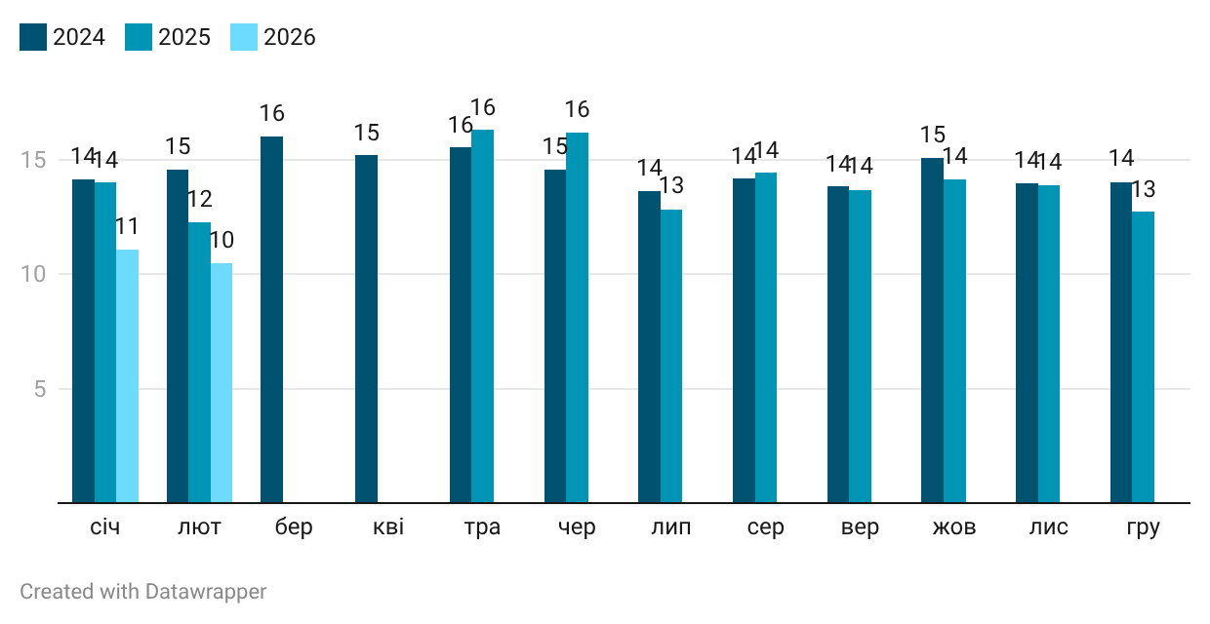Джерело: Держстат
Автомобільний транспорт. У березні обсяг експорту агропродукції автотранспортом становив 333 тис. т, що на 18% більше, ніж у лютому. У лютому вантажівками перевезено 10,5 млн т вантажу (+18% дпр).
Розширюється система «єЧерга»: з 21 квітня 2026 року вона запрацює на пунктах пропуску «Устилуг – Зосін» (Польща) та «Сокиряни – Окниця» (Молдова).
Україна наближає транспортні вимоги до стандартів ЄС: оновлюються правила щодо безпеки, екологічності та конструкції транспортних засобів. Йдеться, зокрема, про обов’язкове впровадження сучасних систем безпеки (eCall, автоматичне гальмування), нові вимоги до викидів, освітлення та захисту пасажирів, цифровізацію сертифікації для нових транспортних засобів, які виробляються або ввозяться в Україну. Це спрощує доступ українського транспорту до ринку ЄС і зменшує технічні бар’єри для експорту послуг. Нові правила набудуть чинності орієнтовно з другої половини 2026 року та впроваджуватимуться поетапно.
Зовнішня торгівля: Cтабільний експорт та високий імпорт
Експорт товарів у березні був найбільшим за останні п’ять місяців і дещо вищим за високий показник березня 2025 року (на 1% дпр) і склав 3,7 млрд. дол. Експорт агропродукції був найвищим з листопада 2024 року, зріс на 7% дпр і сягнув 2,25 млрд дол. Зростання у річному виразі насамперед відображало приріст фізичних обсягів експорту кукурудзи та експортних цін на соняшникову олію, адже ці дві позиції сформували 51% експорту агропродукції у доларовому виразі у березні. Експорт кукурудзи зріс на 14% дпр у тоннах (при падінні експортних цін на 2% дпр), а середні експортні ціни на соняшникову олію зросли на 18% дпр (при падінні експорту на 3% дпр у тоннах). Також різко впав експорт пшениці та соєвих бобів. Експортні ціни на м’ясо птиці продовжили падіння у березні і були найнижчими за два роки.
Експорт металургійної продукції у березні дещо відновився та був найвищим цього року, але склав лише 341 млн дол., що на 22% дпр нижче за високі показники березня 2025 року. Як і раніше, на експорт металургії впливали нові збори на імпорт ЄС та високі витрати виробництва. У березні зріс експорт напівфабрикатів зі сталі, а експорт труб був одним із найвищих за останні 9 місяців, хоча впав у річному виразі.
Експорт продукції машинобудування також відновився у березні і став одним із найвищих за 9 місяців, але впав на 3% дпр у річному виразі. Експорт проводів різко зросло до попередніх місяців та при цьому дещо зросло у річному порівнянні, а експорт інших продуктів також зросло до попередніх місяців, але поки залишалось нижчим за показник березня 2025 року. Тут, ймовірно, відіграло роль надійніше постачання електроенергії. Це також сприяло відновленню експорту залізної руди після різкого зниження у лютому. Обсяги експорту залізної руди в тоннах були найбільшими за останні п’ять місяців, але впали на 21% дпр. Загалом експорт мінеральної продукції впав на 17% дпр, а експорт інших товарів зріс на 10% дпр.
Рисунок 4: Динаміка експорту товарів за основними групами у березні 2026 року, % дпр

Джерело: Власні розрахунки за даними Державної митної служби.
Імпорт товарів у березні залишався високим: він зріс на 20% дпр до 8,55 млрд дол. Імпорт машин та обладнання зріс на 36% дпр до понад 3,5 млрд дол. Як і раніше, це відображало високий попит на імпорт з боку сил оборони та оборонної промисловості, а також різке зростання імпорту енергетичного обладнання. Наприклад, у доларовому виразі імпорт акумуляторів зріс у 4,4 рази, трансформаторів — у 3,2 рази, компонентів до безпілотників за позицією 8525 —у 2,2 рази, а за позицією 8806 у 2,5 рази. Попри скасування пільг на імпорт електричних автомобілів, імпорт легкових автомобілів впав лише на 13% дпр, в тому числі через збереження високого імпорту для оборонних потреб.
Імпорт енергоносіїв був близьким до високої бази минулого року і зріс лише на 1%. Минулого року через вичерпання запасів газу у сховищах було розмитнено значні обсяги газу, тоді як цього року показник був мінімальним. При цьому відчутно зросли як фізичні обсяги імпорту, так і імпортні ціни на нафтопродукти, та надалі зростав імпорт електроенергії. Імпорт інших товарів відчутно зріс у доларовому виразі, зокрема добрив та інших хімічних продуктів для посівної.
Рисунок 5: Динаміка імпорту товарів за основними групами у березні, % дпр

Джерело: Власні розрахунки за даними Державної митної служби.
Фіскальна політика: Невиконання видатків триває
Видатки: Видатки Державного бюджету (загальний фонд) у січні–лютому 2026 року були на 97,9 млрд грн, або на 15,2%, нижчими за план. За всіма функціональними напрямами видатків було недофінансування з різних причин. Обслуговування боргу було нижчим через менші обсяги розміщення ОВДП, реструктуризацію ВВП-варантів. Частина недовиконання була пов’язана з проблемами планування, пізнішим затвердженням бюджетних програм, порядків використання бюджетних коштів. Водночас ще однією ймовірною причиною нижчих видатків за рядом програм може бути спроба економити кошти з огляду на невизначеність з міжнародною підтримкою.
У березні видатки Державного бюджету різко зросли до 457 млрд грн (з 367 млрд грн у лютому), при цьому видатки загального фонду становили 367 млрд грн (303 млрд грн у лютому). План на місяць також був значно вищим через перенесення видатків оборони з другого півріччя вже на березень. Однак план виконано не було. Водночас показники виконання видатків на оборону свідчать про потребу вносити зміни до бюджету вже влітку, як ми і очікували.
У першому кварталі Уряд витратив майже всі кошти Резервного фонду в обсязі 49 млрд грн. Ці кошти пішли на відновлення в сфері енергетики та програми підтримки, аварійні ремонти доріг після суворої зими, будівництво фізичного захисту на об’єктах енергетики, а також національний кешбек. Так, уряд запровадив нову програму підтримки в межах підходу нацкешбека – кешбек на купівлю палива. На фоні обмеженого фінансування така програма не виглядає доцільною та пріоритетною.
Доходи. За попередніми даними, загальні доходи Державного бюджету в березні 2026 року становили 393 млрд грн, що значно більше, ніж у попередні два місяці (321 млрд грн у лютому та 296 млрд грн у січні). Це пояснюється вищими доходами спеціального фонду (передусім негрошова військова допомога), надходженнями податку на прибуток підприємств та вищими доходами від податків на пальне.
Доходи загального фонду Державного бюджету становили 267 млрд грн, що більше, ніж у лютому (225 млрд грн) через календарні строки сплати податку на прибуток підприємств (ПнПП), які припадають на березень. Однак доходи були на 16,6% дпр нижче, оскільки гранти становили лише 8,8 млрд грн в еквіваленті (від Норвегії), тоді як у березні 2025 року вони дорівнювали 97,9 млрд грн. Надходження від ПнПП становили 89,1 млрд грн зі значним внеском ПриватБанку, який прозвітував про високі прибутки та додаткову сплату ПнПП через коригування прибутку через рішення по боргу в Лондонському суді податкових зобов’язань (в цілому Приватбанк сплатив орієнтовно 44 млрд грн податку на прибуток до бюджету за підсумками четвертого квартал 2025 року). Водночас доходи від ПнПП зросли лише на 3,6% дпр.
Надходження ПДФО збільшилися на 26% дпр через зростання середньої заробітної плати. Чисті надходження від внутрішнього ПДВ на рівні 23,1 млрд грн були нижчими, ніж торік. Так, валові надходження від внутрішнього ПДВ зросли лише на 3,6% дпр до 41,3 млрд грн, тоді як відшкодування ПДВ збільшилися на 32% дпр до 18 млрд грн. ПДВ з імпорту був на рекордному рівні 59,9 млрд грн (+33,5% дпр) частково завдяки вищому імпорту пального (у реальному та номінальному вимірі). Вищий імпорт пального та швидке зростання інших категорій оподаткованого імпорту, скасування пільг на імпорт електромобілів сприяв виконанню плану доходів, які адмініструє Державна митна служба, хоча традиційно вона план не виконувала вже кілька років. Державна податкова служба також виконала план.
Рисунок 6: Доходи Державного бюджету, млрд грн

Джерело: Мінфін.
Фінансування: Фінансування бюджету за рахунок внутрішніх облігацій становило лише 20,3 млрд грн, що суттєво менше за попередні місяці. При цьому середньозважена дохідність гривневих ОВДП зросла до 15,6% (із 14,8% річних у лютому). Також у березні Мінфін провів ще один аукціон з обміну (switch auction), щоб обміняти облігації на суму 8,4 млрд грн зі строком погашення у квітні 2026 року на облігації з погашенням у квітні 2029 року. Такі операції допомагають знизити навантаження на бюджет цього року.
Зі зовнішнім фінансуванням в березні ситуація залишилась складною. Україна отримала 1,5 млрд дол. США від МВФ, але наступний транш під ризиком, оскільки структурні маяки ще не виконані. Україна досі не надіслала до Єврокомісії запит про транш позики за Ukraine Facility щодо виконання Плану України за 4-й квартал 2025 року, оскільки більшість індикаторів не була виконана. Угорщина в березні блокувала Ukraine Support Loan: цю позику має бути нарешті розморожено через успішний результат виборів в Угорщині. Також для цього потрібно, щоб Європейська комісія затвердила Стратегію фінансування, яку в кінці березня подав уряд для схвалення. Операція Світового банку з підтримки політики розвитку (DPO) у розмірі 3,35 млрд дол. США у першій половині року також залишається замороженою, оскільки парламент не ухвалив всі потрібні законопроєкти.
Рисунок 7: Фінансування та гранти, які надійшли в державний бюджет, млрд грн

Примітка: * гранти є частиною доходів бюджету. Зовнішня допомога від ERA включена в гранти, якщо надходить від США через рахунок Світового Банку, та в позики, якщо надходить від інших партнерів.
Джерело: Мінфін.
Програма МВФ. Україна почала виконання Програми МВФ зі зриву виконання ряду структурних маяків, а також інших зобов’язань, визначених в тексті Меморандуму. Уряд не виконав повністю зміни до процесу номінації членів наглядових рад державних банків, що мало бути зроблено ще до кінця лютого 2026 року.
Пакет податкових заходів на 2026–2027 роки мав бути ухвалений до кінця березня 2026 року, однак цей маяк також не виконано. Уряд подав до парламенту три окремі законопроєкти – щодо продовження дії військового збору, оподаткування доходів з цифрових платформ та оподаткування всіх посилок. Із них у квітні було ухвалено лише перший: при цьому дію військового збору продовжили лише на три роки після завершення військового стану. Законопроєкт щодо ПДВ для спрощеної системи оподаткування так і не було подано до парламенту, але виконання цієї складової структурного маяка, найімовірніше, буде відтерміновано. Призначення нового постійного керівника Державної митної служби було структурним маяком до кінця березня 2026 року, хоча його виконали 10 квітня.
План України. Станом на кінець березня не було виконано 10 індикаторів Плану України за четвертий квартал 2025 року та 7 індикаторів за перший квартал 2026 року, що ставило під ризик отримання від ЄС 5,1 млрд євро. У квітні нарешті було ухвалено кілька законів: зокрема індикатор 10.5 - законодавство щодо пакета інтеграції електроенергетики (законопроєкт № 12087-д), індикатор 8.2 - дерегуляція в окремих сферах (№14030), а також у першому читанні індикатор 9.3 - розподіл повноважень між рівнями публічного управління (№ 14412).
Інфляція: Споживча інфляція надалі прискорилась до 7,9% дпр у березні
У березні інфляція знову прискорилась до 7,9% дпр проти 7,6% дпр у лютому та 7,4% дпр у січні після семи місяців сповільнення. Це відображало подорожчання нафти та нафтопродуктів через війну на Близькому Сході та високі ціни на електроенергію для бізнесу. Доволі висока конкуренція за обмежений попит на непродовольчі товари поки стримувала зростання цін. Втім, якщо конфлікт затягнеться, вплив високих цін на енергоносії може зрости за рахунок вищих інфляційних очікувань.
Індекс споживчих цін у березні зріс на 1,7% дпм. Це стало найвищим показником з листопаду 2024 року. Через вищі ціни на нафту ціни на паливо та мастила зросли на 13% дпм, а на пасажирські перевезення на 6% дпм. Дорожче паливо та електроенергія збільшили витрати більшості виробників та постачальників. Також сезонно зросли ціни на одяг та взуття. Зниження експортних цін на м’ясо стримувало зростання споживчих цін на м’ясо, а вищі експортні ціни на яйця підтримали зростання споживчих цін на цей продукт.
Рисунок 8: Внески до місячного зростання цін у березні, п.п.

Джерело: Власні розрахунки на основі даних Держстату.
Як і у лютому, постачальники мобільного зв’язку підвищили тарифи найбільше порівняно з іншими постачальниками послуг, окрім транспортних: в середньому на 3% дпм. За вирахуванням сезонних чинників та одноразових чинників місячна інфляція склала 0,8% дпм. Це відчутно більше, ніж у другій половині 2025 року та відображає вплив додаткових витрат на споживчі ціни. Втім, цей показник залишався доволі помірним, ймовірно, через можливість відкоту цін на нафту у разі врегулювання конфлікту Ірану та США.
Обмінний курс та монетарна політика: Гривня коливається до долара США
Обмінний курс. Обмінний курс гривні до долара США за останні тижні залишався в проміжку 43,4-43,9 грн за долар. Аналогічно донедавна доволі стабільним був курс гривні до євро, але відчутно ослабився за останній тиждень на фоні паралельного ослаблення гривні до долара та долара до євро. Інтервенції НБУ за чотири тижні, що закінчились 19 квітня, склали 3,8 млрд дол., що значно вище за середній показник 2025 року (2,8 млрд дол.). Втім вони були дещо нижчими за останні два тижні. При цьому чистий попит на валюту з боку клієнтів банків коливався, а чистий попит на готівкову іноземну валюту знизився, але залишався доволі високим.
Міжнародні резерви НБУ знизились до 52,0 млрд дол. у березні порівняно з 54,8 млрд дол. на кінець лютого. У березні надходження від донорів відновились і сягнули 3,0 млрд долі від МВФ та в рамках ERA. Також Уряд залучив 45 млн дол. від валютних ОВДП у чистому вигляді, але витратив 378 млн дол. на виплати зовнішнім кредиторам, передусім МВФ. Також НБУ витратив майже 4,3 млрд дол. у березні на підтримку гривні внаслідок структурного дефіциту валюти в приватному секторі та невизначеність через війну на Близькому Сході. Попри певне зниження резервів за оцінкою НБУ має вистачити на 5,5 місяці імпорту товарів та послуг.
Монетарна політика. На засіданні з монетарної політики у березні НБУ одноголосно залишив ставку на рівні 15% річних. Це відповідало попереднім сигналам НБУ, а попри додаткові інфляційні ризики, підвищення облікової ставки поки не є на порядку денному. Більшість учасників засідання очікували незмінну облікову ставку до кінця року і лише один учасник поки розглядав можливість посилення ставки. Зважаючи на збереження високої невизначеності варто очікувати незмінну облікову ставку і на квітневому засіданні з монетарної політики.
Рисунок 9: Офіційний курс гривні до долара США (грн за долар)

Джерело: НБУ.


Контакти:
Інститут економічних досліджень
та політичних консультацій
вул. Рейтарська 8/5-А, 01030 Київ
Тел. (+38044) 278-6342
E-mail: institute@ier.kyiv.ua
http://www.ier.com.ua

Застереження
Ця публікація була підготовлена Інститутом економічних досліджень та політичних консультацій. Її зміст є виключною відповідальністю Інституту економічних досліджень і політичних консультацій. МЕМУ має виключно інформаційний характер. Судження, представлені у цій публікації, відображають нашу точку зору на момент опублікування та можуть бути змінені без попередження. Хоча ми доклали самих ґрунтовних зусиль для підготовки якомога точнішої публікації, ми не беремо на себе жодної відповідальності за можливі помилки. Інститут не несе зобов'язань за будь-які збитки чи інші проблеми, які виникли прямо чи опосередковано через використання будь-яких показників цієї публікації. В разі цитування обов'язковим є посилання на Інститут економічних досліджень та політичних консультацій.

